关于《深圳市龙岗区横岗街道零星工程安全隐患排查整治服务》的答疑公告

各投标人：
关于《深圳市龙岗区横岗街道零星工程安全隐患排查整治服务》（项目编号：0658-20711A30237），因有供应商来函提出疑问，现根据采购方回复做出澄清答复如下：

问题：我司许可经营信息截图如下，请问是否符合要求？

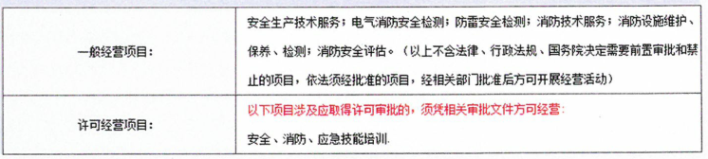

回复：符合要求。资质条件：“（3）投标人具备隐患排查治理、风险评估等安全技术相关经营范围”,指的是投标人具备相关安全服务经营范围均可。

特此通知。

深圳市国际招标有限公司
二〇二零年四月二十六日

